J’expérimente : alerte à la pollution
Ils pourraient au moins les mélanger avec une solution comme de l’hydroxyde sodium…
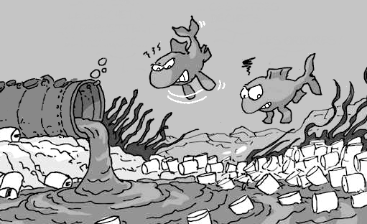
Cette usine va polluer toute la rivière avec ses rejets d’acide chlorhydrique !




Mesurez le pH d’une solution d’hydroxyde de sodium puis testez l’hypothèse proposée par le poisson de droite. Enfin, rédigez sur votre cahier une conclusion sur le résultat d’un mélange d’une solution acide et d’une solution basique.

Compétence « j’utilise la langue française »

 | débutant | apprenti | confirmé | expert
Écrire | J’écris sans rédiger de phrase complète | J’écris en rédigeant parfois des phrases complètes ou avec une orthographe très approximative | Je rédige en justifiant mes écrits et je fais attention à l’orthographe | J’emploie un vocabulaire scientifique précis pour justifier mes écrits en faisant peu de fautes d’orthographe

J’expérimente : alerte à la pollution
Ils pourraient au moins les mélanger avec une solution comme de l’hydroxyde sodium…
Cette usine va polluer toute la rivière avec ses rejets d’acide chlorhydrique !

Mesurez le pH d’une solution d’hydroxyde de sodium puis testez l’hypothèse proposée par le poisson de droite. Enfin, rédigez sur votre cahier une conclusion sur le résultat d’un mélange d’une solution acide et d’une solution basique.

Compétence « j’utilise la langue française »

 | débutant | apprenti | confirmé | expert
Écrire | J’écris sans rédiger de phrase complète | J’écris en rédigeant parfois des phrases complètes ou avec une orthographe très approximative | Je rédige en justifiant mes écrits et je fais attention à l’orthographe | J’emploie un vocabulaire scientifique précis pour justifier mes écrits en faisant peu de fautes d’orthographe
J’expérimente : alerte à la pollution
Ils pourraient au moins les mélanger avec une solution comme de l’hydroxyde sodium…
Cette usine va polluer toute la rivière avec ses rejets d’acide chlorhydrique !

Mesurez le pH d’une solution d’hydroxyde de sodium puis testez l’hypothèse proposée par le poisson de droite. Enfin, rédigez sur votre cahier une conclusion sur le résultat d’un mélange d’une solution acide et d’une solution basique.

Compétence « j’utilise la langue française »

 | débutant | apprenti | confirmé | expert
Écrire | J’écris sans rédiger de phrase complète | J’écris en rédigeant parfois des phrases complètes ou avec une orthographe très approximative | Je rédige en justifiant mes écrits et je fais attention à l’orthographe | J’emploie un vocabulaire scientifique précis pour justifier mes écrits en faisant peu de fautes d’orthographe

J’expérimente : alerte à la pollution
Ils pourraient au moins les mélanger avec une solution comme de l’hydroxyde sodium…
Cette usine va polluer toute la rivière avec ses rejets d’acide chlorhydrique !

Mesurez le pH d’une solution d’hydroxyde de sodium puis testez l’hypothèse proposée par le poisson de droite. Enfin, rédigez sur votre cahier une conclusion sur le résultat d’un mélange d’une solution acide et d’une solution basique.

Compétence « j’utilise la langue française »

 | débutant | apprenti | confirmé | expert
Écrire | J’écris sans rédiger de phrase complète | J’écris en rédigeant parfois des phrases complètes ou avec une orthographe très approximative | Je rédige en justifiant mes écrits et je fais attention à l’orthographe | J’emploie un vocabulaire scientifique précis pour justifier mes écrits en faisant peu de fautes d’orthographe

